**Ronaldo Yusuf**

**51019018**

**MID TEST PRAKTIKUM**

**BUATLAH APLIKASI POLIMORPHISME ENGAN SOAL DI BAWAH INI**

1. Buatlah Aplikasi untuk menghitung luas lingkaran dengan inputan jari – jari kemudian output aplikasi akan menampilkan Hasil luas lingkaran !

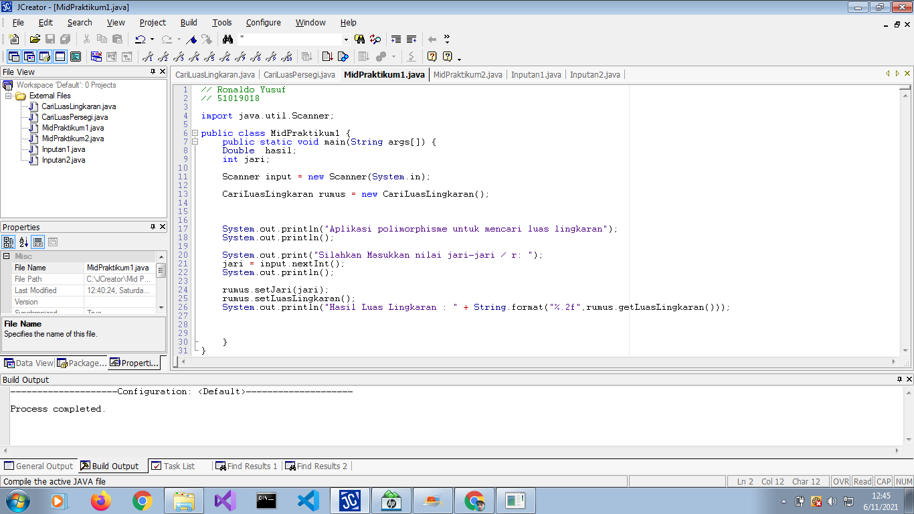

1. Buatlah aplikasi untuk menghitung luas persegi dengan inputan sisi kemudian output aplikasi akan menampilkan hasil luas persegi !

